04 Fyzikální základy polovodičových součástek

Základní vlastnosti polovodičového materiálu

Polovodič je chemický prvek, nebo sloučenina, který není ani dobrým vodičem ani nevodičem. Přesné hranice mezi vodiči, polovodiči a izolanty nejsou určeny. Polovodiče mají některé rysi podobné kovům, jinými se spíše podobají izolantům. V závislosti na vnějších podmínkách jako např. na teplotě se přiklánějí na jednu nebo druhou stranu.

-vodivost polovodiče je závislá na: -teplotě –záporný teplotní koeficient TRK<0 (se vzrůstající
teplotou se jejich vodivost zvětšuje)
-osvětlení
-tlaku
-vnějším elektromagnetickým poli
-ionizačním záření

Jednou důležitou vlastností polovodiče je bipolární vodivost, tj. vedení proudu je v něm zprostředkováno částicemi obsahující kladný a záporný náboj (elektronová a děrová vodivost)
.
-polovodičovými vlastnostmi se vyznačuje množství různých materiálů:
-polovodičové prvky (elementární polovod. materiály)
-polovodivé sloučeniny
-oxidové polovodiče
-organické polovodiče
Jako výchozí polovodičový materiál je výhodné používat prvek křemík, který je po kyslíku nejčastěji se vyskytujícím prvkem.

Vodivost polovodičů
-pro posouzení vodivosti látek byla vytvořena pásmová elektrická schémata
-3 energetická pásma-valenční, zakázané, vodivostní

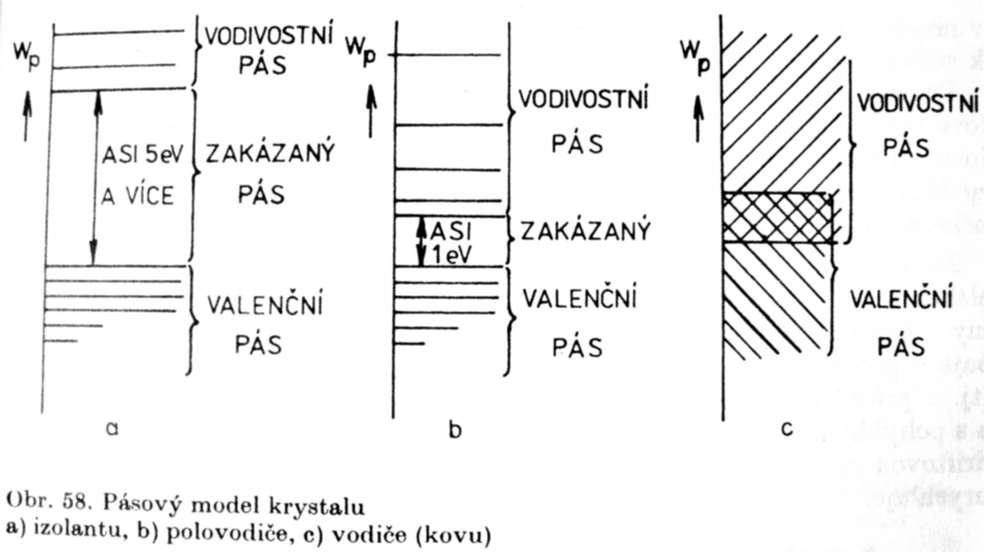
Počet atomů v krystalu pevné látky je velmi velký, řádově 10²⁸ atomů na m³. Elektrony obsažené v krystalu musí mít k dispozici odpovídající počet energetických hladin. Ty jsou si velmi blízké a v energetickém schématu se objevují jako schématický pás.

Polovodiče - vlastní
- nevlastní

Vlastní polovodiče (intrinsické)

Struktura krystalu křemíku
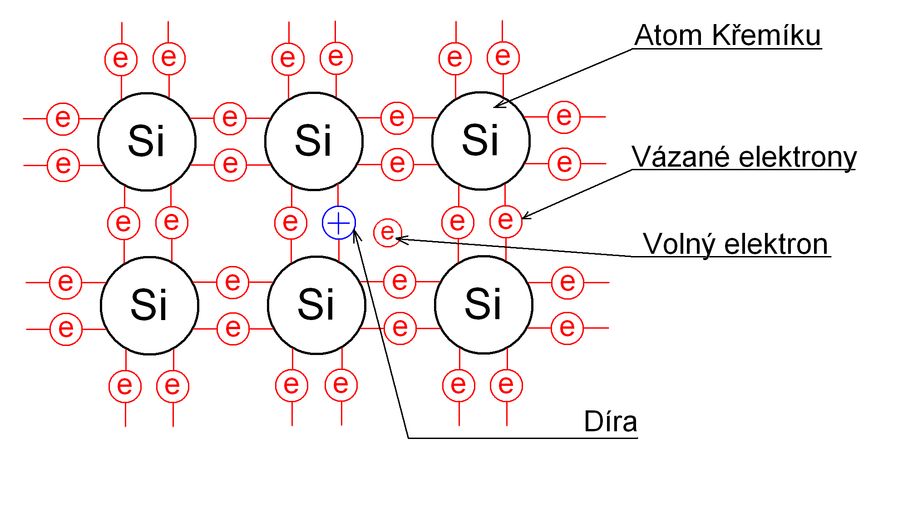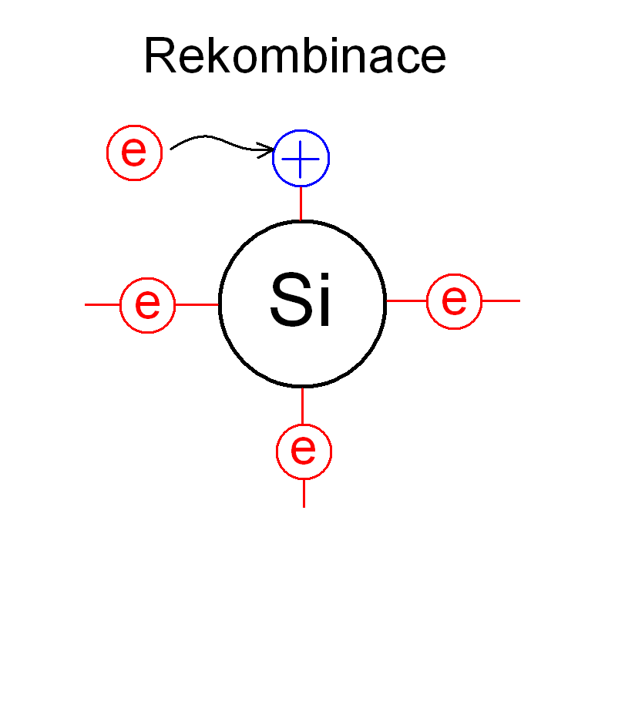
Významnými polovodičovými materiály používanými pro výrobu součástek jsou prvky čtvrté skupiny periodické soustavy prvků IV.(Si,Ge).Ty mají ve valenční sféře 4 elektrony a jejich atomy jsou vzájemně vázány kovalentní vazbou tvořenou 4 dvojcemi elektronů. Kromě materiálů IV. skupiny mohou být jako polovodiče používány materiály vzniklé kombinací prvků skupin III. a IV. (GaAs,GaP) a II. a IV. (CdS, ZnS, HgSe,…)

U vlastního polovodiče je při teplotě 0 Kelvinů valenční pásmo zcela zaplněno, vodivostní pásmo je prázdné. Polovodič se chová jako izolant. Při vyšších teplotách se zvyšuje pravděpodobnost narušení kovalentních vazeb. Elektrony mohou získat energii k překonání valenčního pásma a přeskočit do vodivostního.

Získá-li elektron dostatečnou energii, přeskočí zakázané pásmo, dostane se do vodivostního pásu a bude se pohybovat prostorem krystalické mřížky. Uvolněný elektron má náboj -q_{e}.Ve valenčním pásmu vznikne prázdné místo bez elektronu – díra. Ta má stejně velký náboj jako elektron, ale opačného znaménka.

Při působení vnějšího el. pole se uvolněné elektrony i díry zúčastňují vedení proudu. Takto získávaná vodivost se nazývá vlastní vodivost polovodiče. Je vyvolána dodáním vnější energie, např. teplem, světelným zářením.

Ve vlastním polovodiči je koncentrace volných elektronů a děr stejná. Je závislá pouze na teplotě.

Aktivační energie
-je energie potřebná k přechodu elektronu z valenčního do vodivostního pásu.

Nevlastní polovodiče (Extrinsické)

Jestliže např. čistý křemík, který obsahuje čtyři valenční elektrony znečistíme určitým množstvím třímocného nebo pětimocného prvku (jednou miliontinou), vytvoříme vlastní polovodič.

Nevlastní polovodiče - typu N
- typu P

Polovodiče typu N
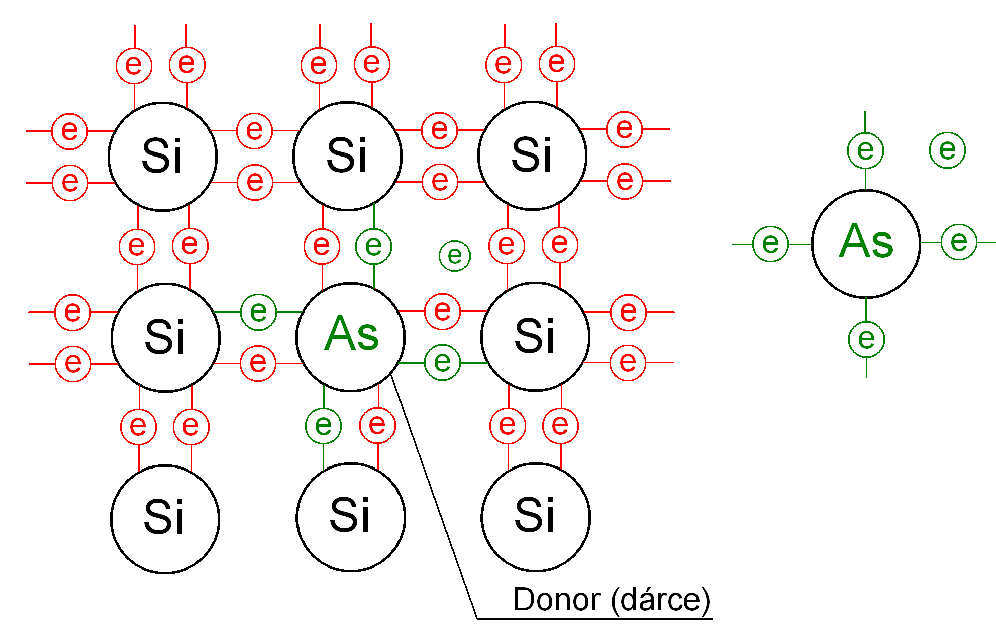

Přidáme-li do čtyřmocných atomů polovodiče malé množství atomů s pěti valenčními elektrony, způsobí toto znečištění, že materiál obsahuje nadbytečné elektrony, které byli krystalu dotovány. Například nahrazením čtyřmocného atomu křemíku pětimocným atomem Arsenu (Fosforu P,Sb,…) způsobíme, že jeden elektron se nemůže s křemíkem vázat a zůstává volný. Tento nadbytečný elektron se může v materiálu volně pohybovat a způsobuje tzv. elektronovou vodivost.

Donory
Nečistoty s pěti valenčními elektrony (Donory) dodávají záporné nosiče náboje. Vzniklý nový polovodič označujeme jako polovodič typu N. Dodaná vodivost je nazývána nevlastní vodivost polovodiče.

V polovodiči typu N je nevlastní vodivost elektronová. Elektronů je mnohem více než vlastních nosičů náboje,jsou tedy většinovými (majoritními) nosiči náboje. Polovodič typu N obsahuje i díry, ale ty vznikají jako produkt působení teploty. Jejich množství závisí na teplotě polovodiče. Díry jsou v polovodiči typu N menšinovými (minoritními) nosiči náboje. Počet děr je teplotně závislý, zatímco množství dodaných většinových nosičů náboje teplotně nezávislé. K rekombinaci nedochází.

Polovodiče typu P
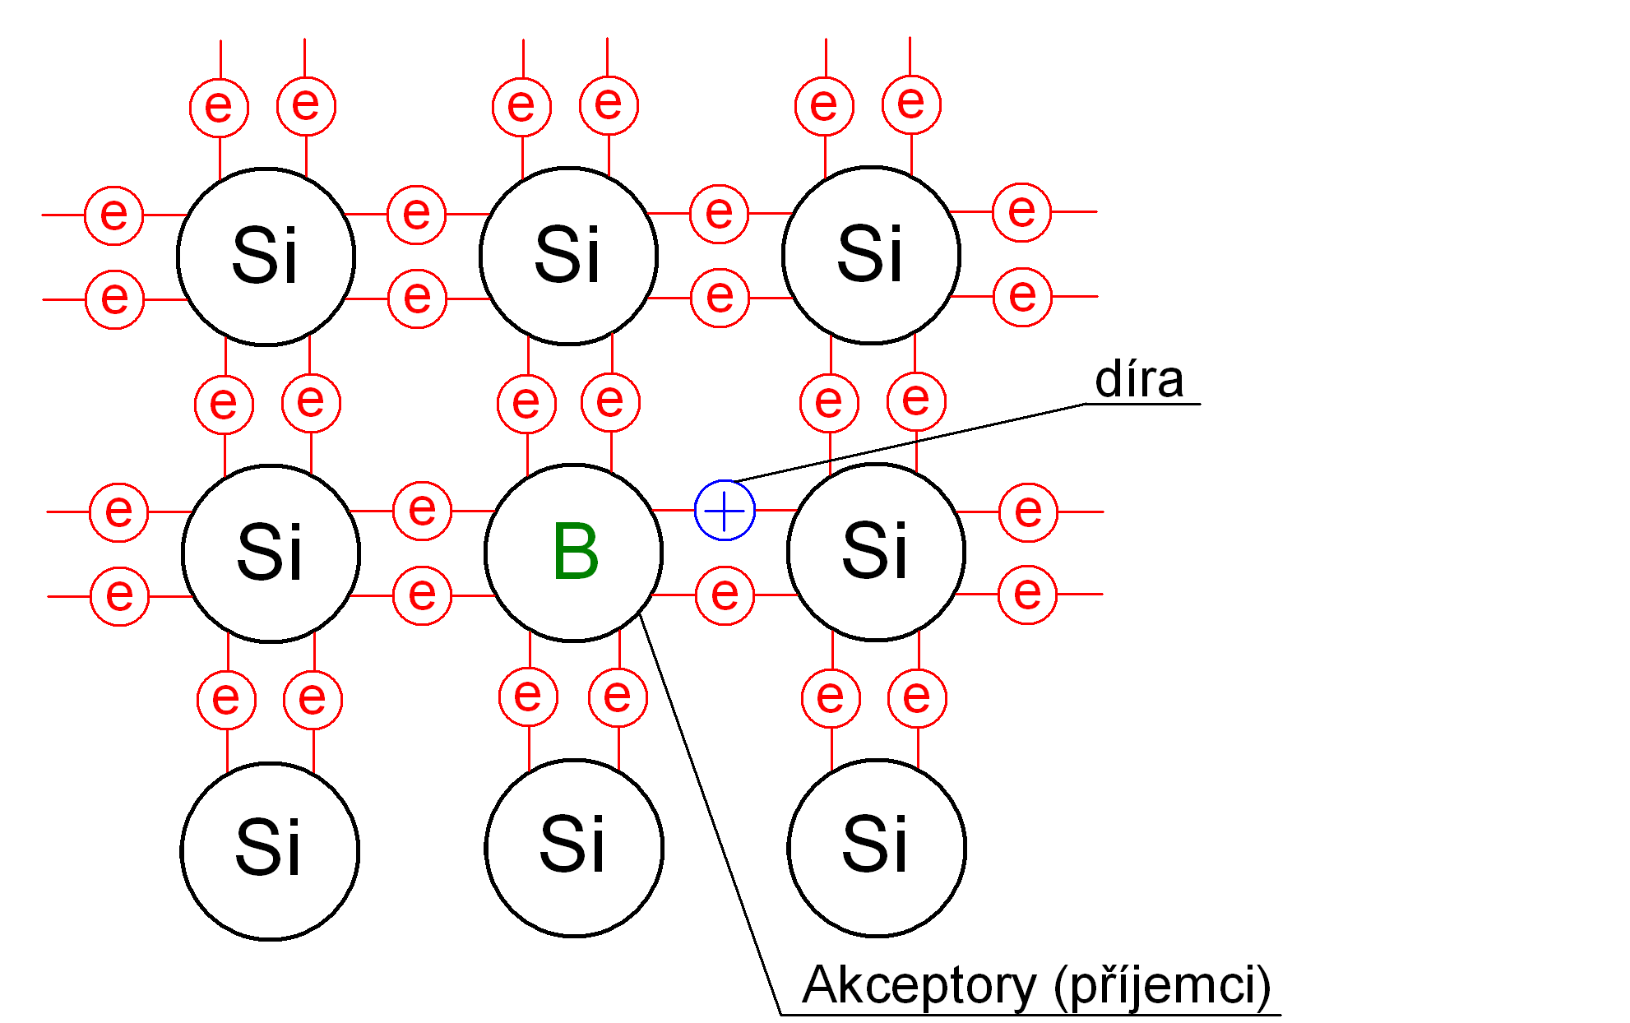

Je-li vlastní polovodič dotován prvkem obsahujícím pouze 3 valenční elektrony (B, Al, Ga, ...) vznikne nevlastní polovodič, kterému u některých atomů chybí valenční elektron. Příměsi se 3 valenčními elektrony způsobí vznik míst s chybějícími elektrony. Díra je nositelem kladného náboje. Prvkům, které dotují polovodiče typu P říkáme Akceptory.

V polovodiči typu P je nevlastní vodivost Děrová. Děr, které jsou do polovodiče typu P dodány je mnohem více než vlastních nosičů náboje a proto jsou díry většinovými typy náboje.

Vlastní a nevlastní vodivost
Vlastní – je způsobena vlivem teploty a je tedy teplotně závislá
Nevlastní – Je pevně stanovena množstvím příměsí dotovaných do vlastního polovodiče. Je proto závislá pouze na množství příměsí, nikoli na teplotě

Aktivační teplota
Při teplotě absolutní nuly je koncentrace el. náboje nulová. Postupným zvyšováním teploty dochází k aktivaci donorových příměsí.

Aktivační teplota:
Si…..80K T₁- První aktivační teplota
Ge….28K

Donorové příměsi jsou úplně aktivovány a jejich koncentrace se nemění až do druhé aktivační teploty. Po překročení druhé aktivační teploty T₂ se začne uplatňovat mechanismus aktivace nosičů náboje vlastního polovodiče.

T2 Ge…..363K ~ 90°C
Si…...443K ~ 170°C

Závislost koncentrace nosičů na teplotě 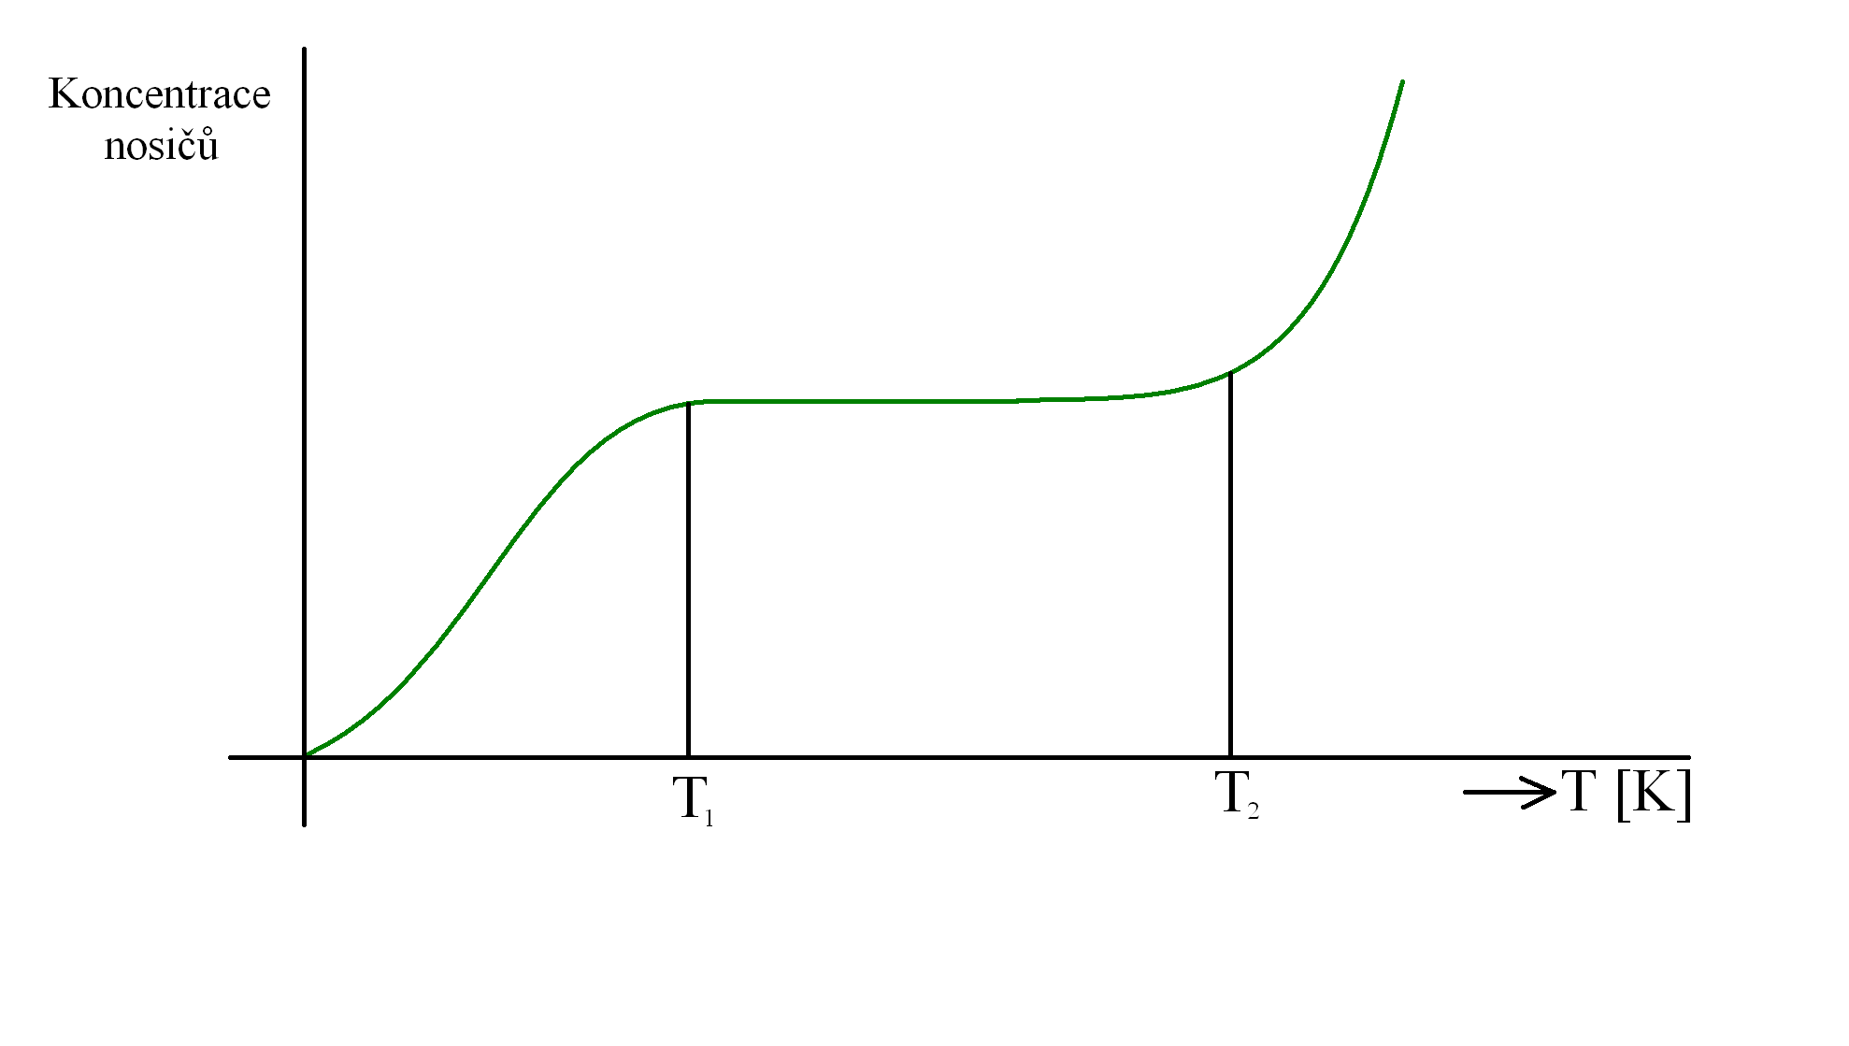
T₁ – první aktivační teplota
T₂ – druhá aktivační teplota

Závěr: Germanium je možné používat 28K až 363 K(do 90°C)
Křemík je možné používat 80K až 443K (do 170°C) ← pro praktické účely se bere do
155°C

Přechod P-N
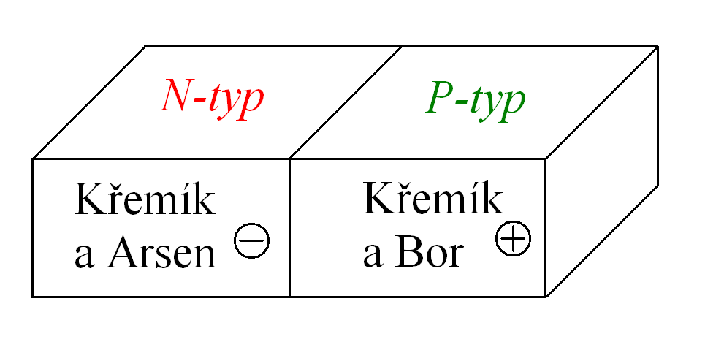

Když jsou polovodiče typu N a P spojeny, je vytvořen velmi úzký přechod, řádově 10⁻³mm, nazývaný přechod P-N.

Difúze
Elektrony a díry začnou přecházet z místa s vyšší koncentrací do místa s nižší koncentrací (difundovat). Můžeme si to představit tak, že elektrony jsou přitahovány děrami a naopak. Hlouběji difundované nosiče (elektrony), které se dostanou hlouběji do materiálu P a díry, které se dostanou hlouběji do materiálu N rekombinují s většinovými nosiči.

Rekombinace je proces, při kterém zaniká pár elektron-díra.

Vnitřní el. pole, které se tímto pohybem vytváří, difúzi zpomalují, až ji úplně zastaví. Množství elektronů v oblasti P svým el. polem působí proti difúzi dalších elektronů. Stejně tak díry difundované do oblasti typu N svým polem působí proti difúzi dalších děr.

Ochuzená (Vyprázdněná) oblast
V přechodové vrstvě v okolí přechodu P-N se sníží koncentrace většinových nosičů náboje – tato oblast se proto nazývá ochuzenou.

Difúzní napětí U_{DIF}
Difúzí elektronu z P do N vznikne na přechodu P-N v oblasti P záporný prostorový náboj, difúzí děr do oblasti N vznikne na přechodu P-N kladný prostorový náboj. Rozložení prostorového náboje vytváří na přechodu P-N elektrické pole intenzity N a tím i napětí U, které po dosažení určité velikosti U_{DIF} zabrání difúzi dalších volných nosičů náboje a nastane rovnovážný stav.

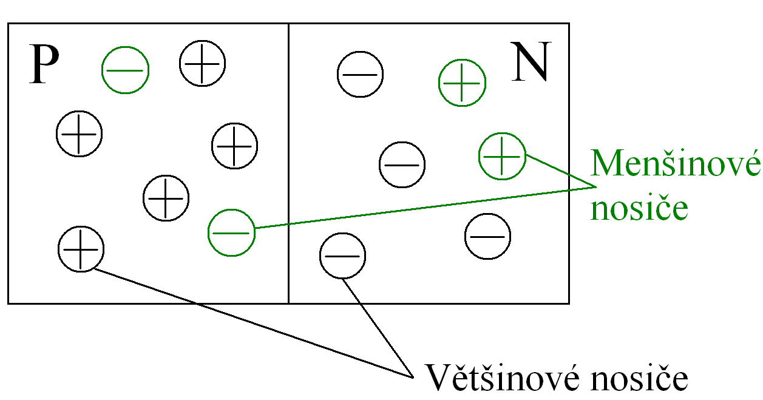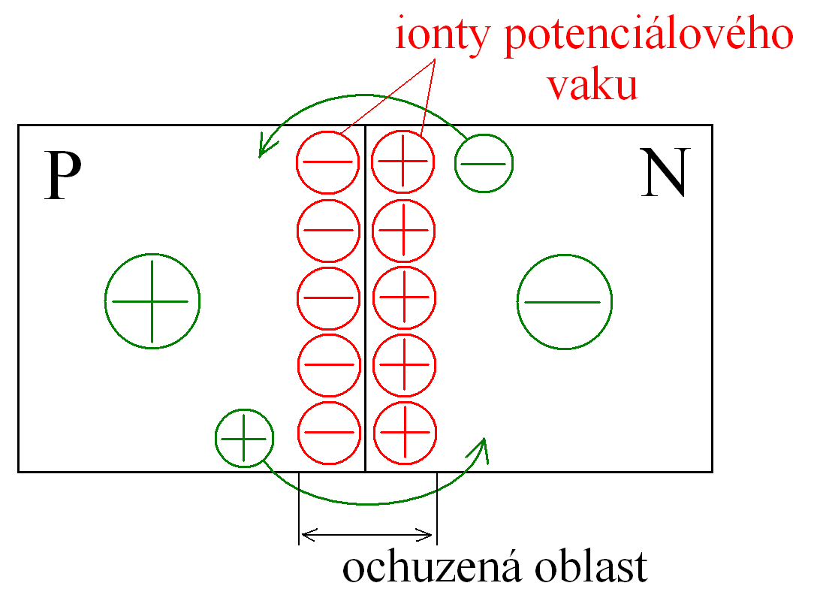

Přechod P-N s přiloženým napětím

- Přechod P-N polarizovaný v závěrném směru
většinové nosiče
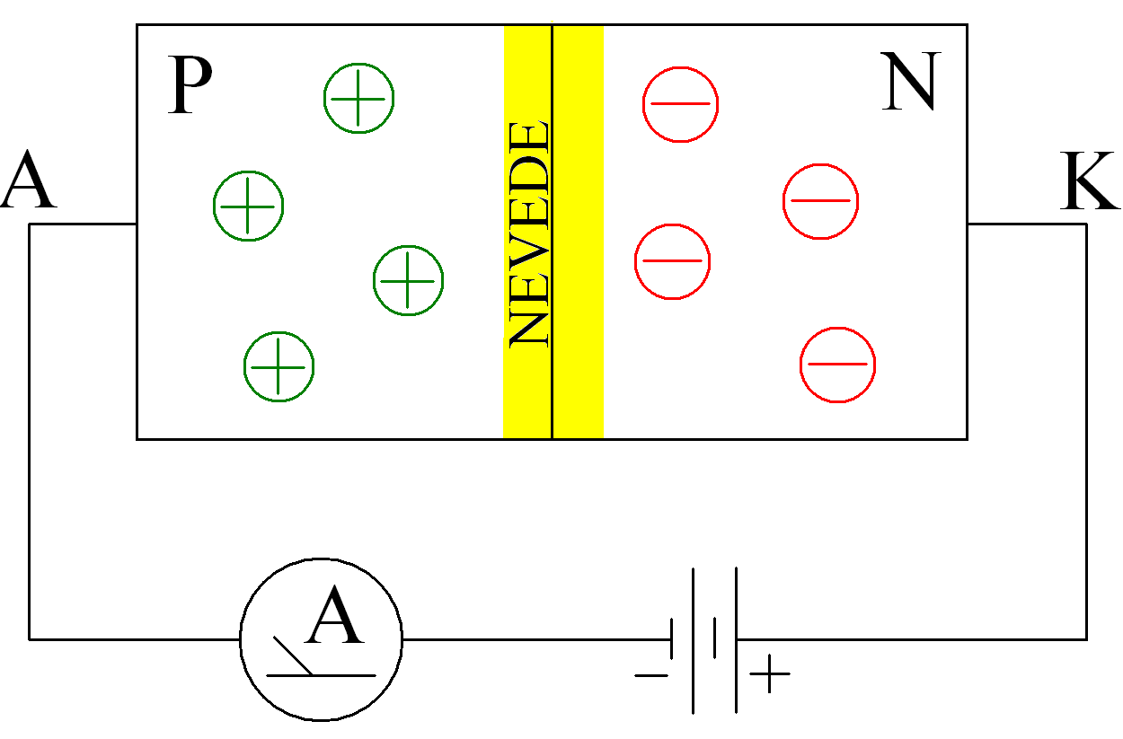
Připojíme-li na A záporné napětí, na K kladné napětí, potenciálová bariéra se zvětší, dojde k rozšíření ochuzené oblasti a přechodem neprochází proud. Tomuto směru polarizace napětí na svorkách říkáme polarizace v závěrném směru. El.pole vytvořené přiloženým napětím, má stejný směr jako původní pole vytvořené difúzí.

menšinové nosiče
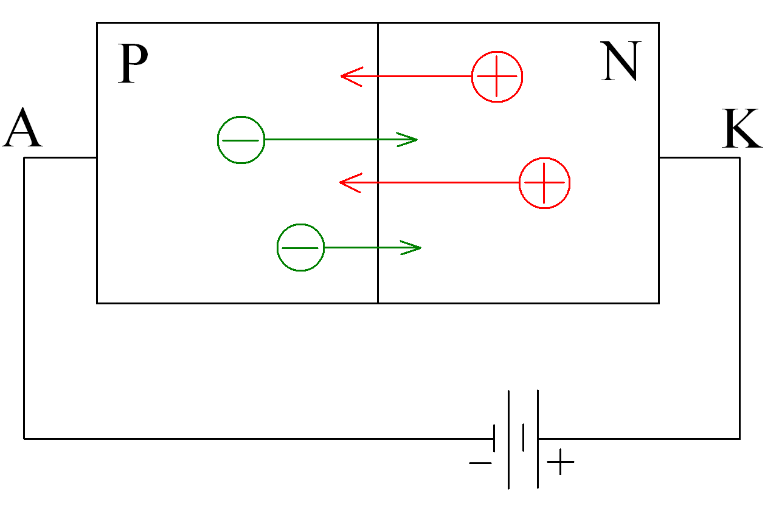
V okolí závěrně polarizovaného přechodu P-N neexistují žádné náboje, které jsou schopné rekombinovat. Přes přechod prochází pouze proud menšinových nosičů (nábojů čistého polovodiče) – zbytkový proud.

- Přechod P-N polarizovaný v propustném směru
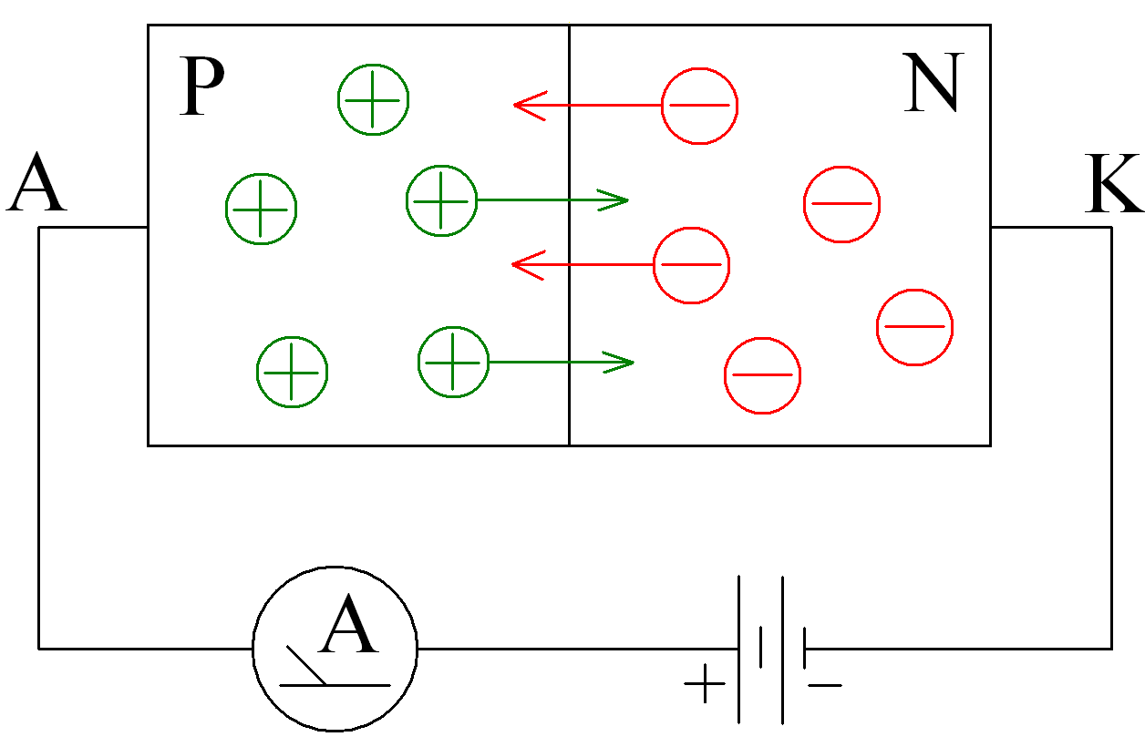
Obrátíme-li polaritu připojeného napětí
+ na anodě
- na katodě
bude elektrostatické pole vybuzené tímto napětím působit proti elektrostatickému poli vytvořenému většinovými nosiči náboje.
Kladný pól odpuzuje díry v přechodu, záporný pól odpuzuje elektrony přechodu. Dojde tím na přechodu k rekombinaci kladných a záporných nábojů.
Velikost proudu odpovídá množství rekombinujících párů elektrických nosičů.

Napětí na přechodu Germania přibližně 0,2÷0,4V.
Křemík Si má přibližně 0,6÷0,8V.
Překročíme-li přiložené napětí v propustném směru hodnoty potenciálové bariéry, bude šířka přechodu prakticky nulová.

Poznámka: Kromě P-N přechodu jsou používány i jiné typy přechodů.

- Přechod PP+,NN+
materiál P+ a N+ má větší koncentraci nečistot než P a N
- PI, NI
I – není dotován příměsemi (má vlastní vodivost)
- Kov-polovodič (Schottkyho přechod)

Copyright © Martin Švejda

